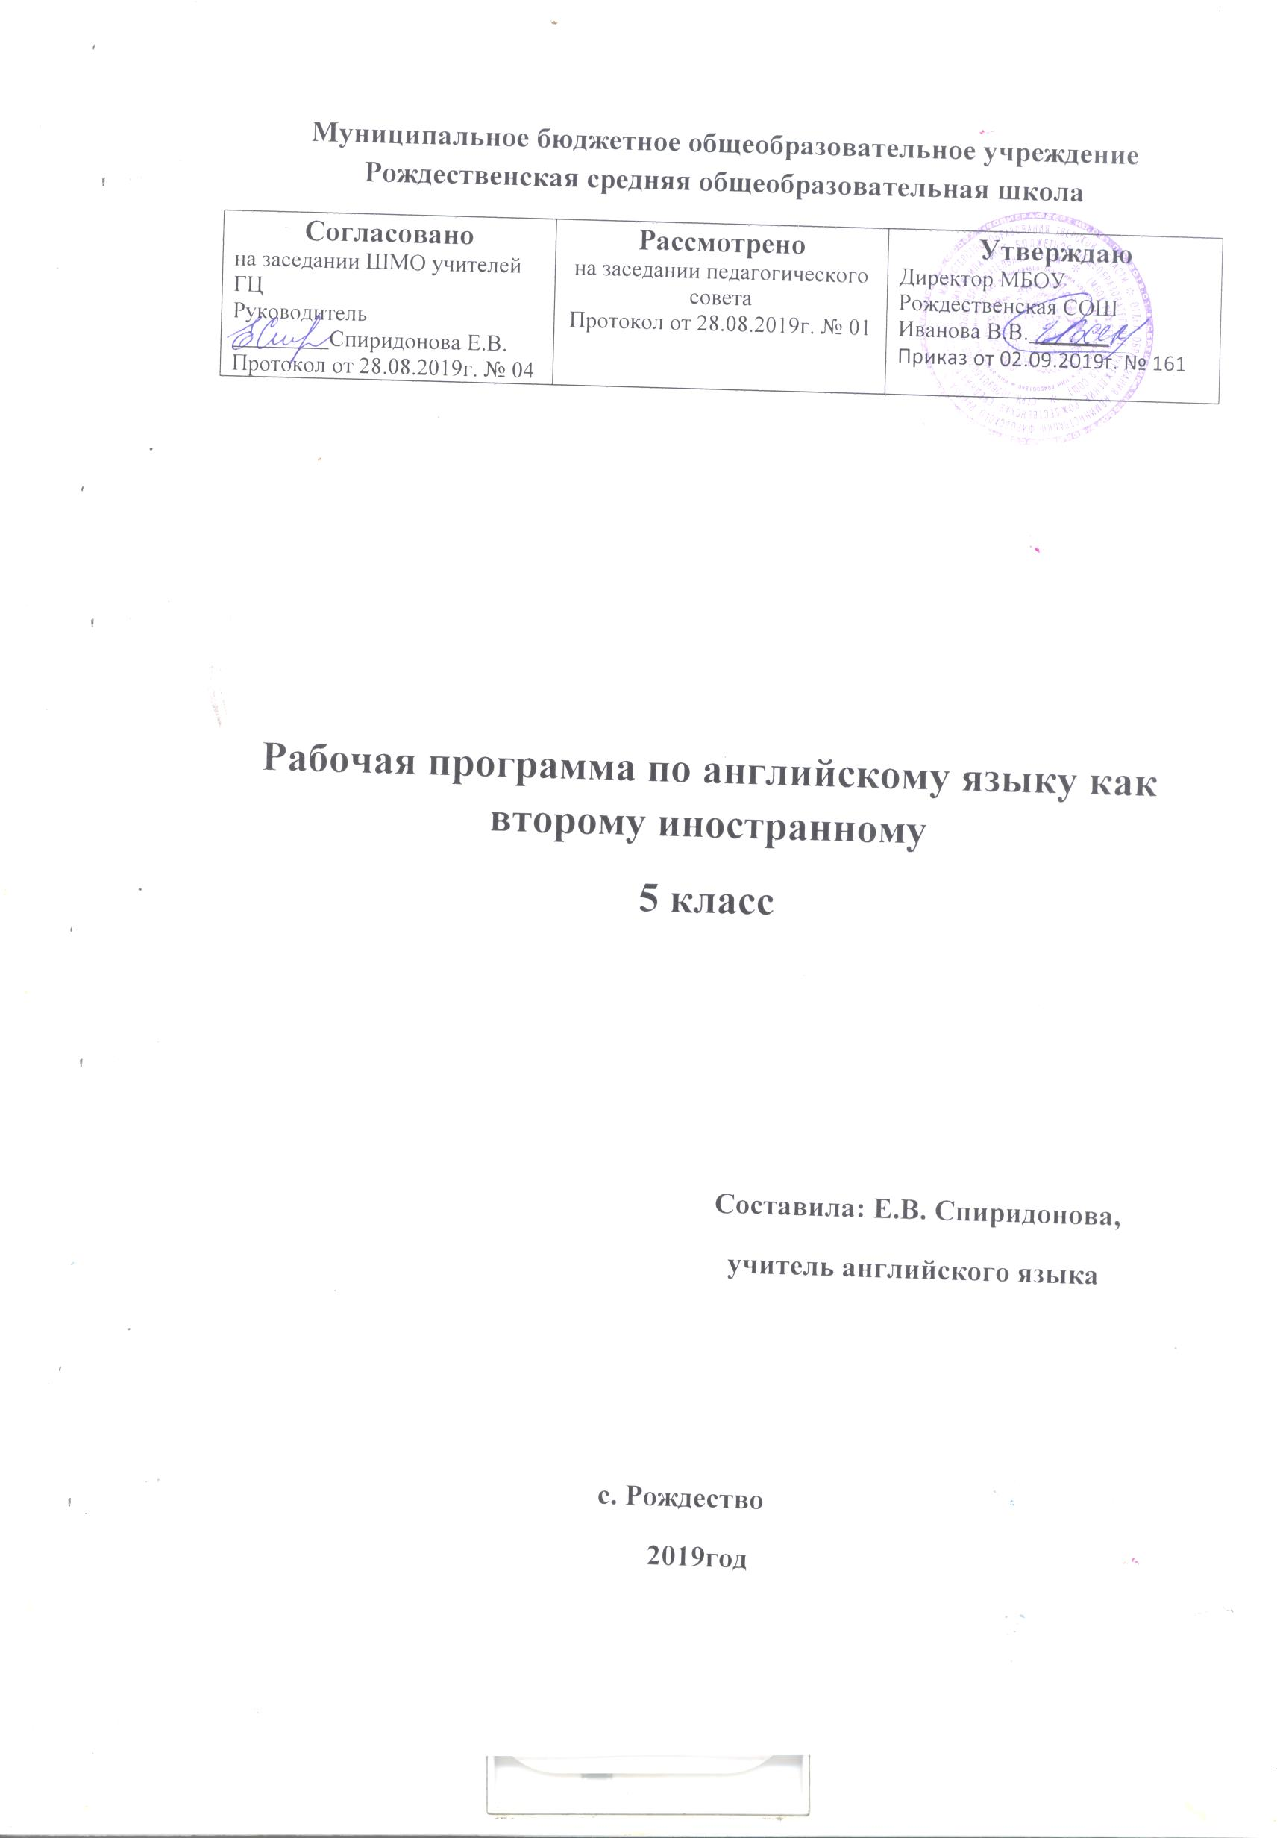

Аннотация к рабочей программе по английскому языку как второму иностранному в 5 классе
Предлагаемая рабочая программа предназначена для 5 класса общеобразовательных организаций и составлена в соответствии с требованиями Федерального государственного образовательного стандарта основного общего образования с учётом концепции духовно-нравственного воспитания и планируемых результатов освоения основной образовательной программы среднего общего образования. Программа составлена на основе рабочей программы к УМК О.В. Афанасьевой, И.В. Михеевой «Новый курс английского языка для российских школ»
Федеральный базисный учебный план для образовательных организаций Российской Федерации отводит 68 часов (из расчёта 2 учебных часа в неделю) для обязательного изучения второго иностранного языка в 5 классе.

